класс___5________________ф________________________и______________________________

7. Передача информации.

Впишите в клеточки слова – ответы:
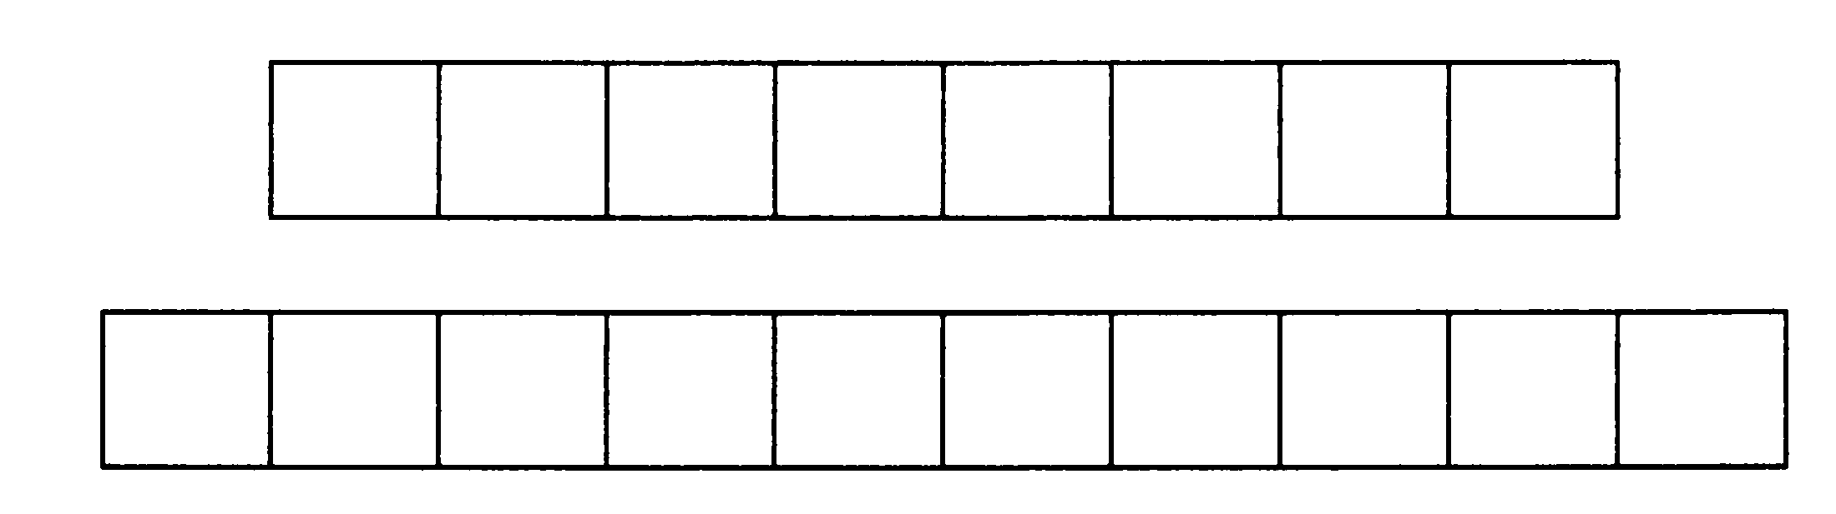
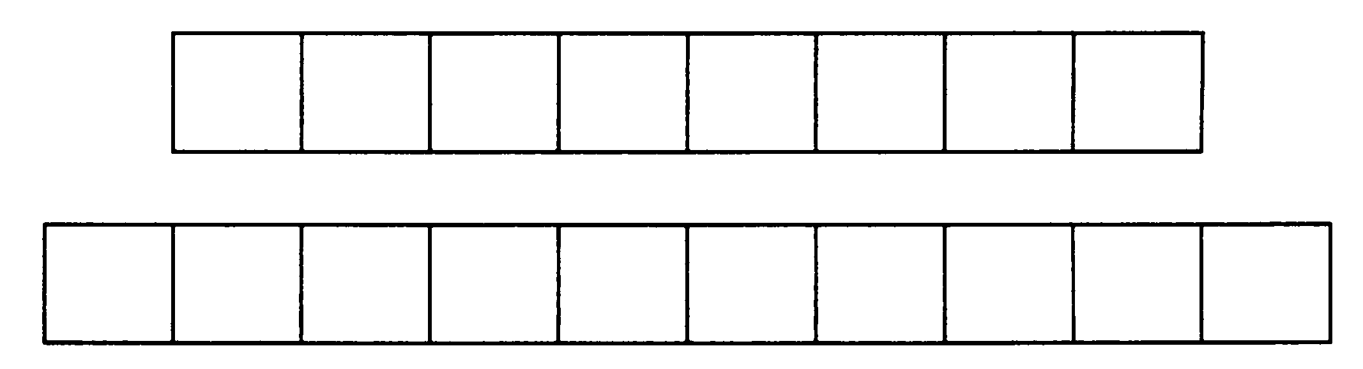
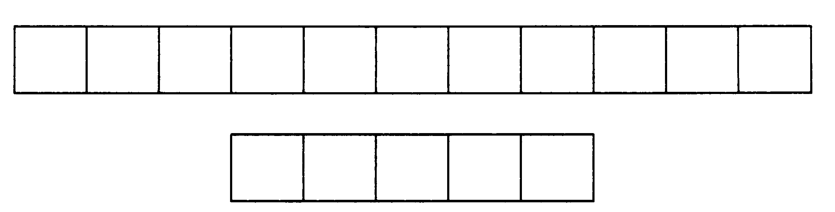
- Какие источники информации использовали следующие персонажи сказок А. С. Пушкина:

- злая мачеха, задумавшая извести свою падчерицу и доверявшая только одному источнику информации ________________________
- царь Дадон, чтобы узнать о набегах врагов _____________________
- царевич Гвидон, чтобы узнать о диковинках _________________________________________________________;
- царь Салтан, чтобы узнать о дальних странах _________________________________________________________;
- царевич Елисей, искавший свою невесту _________________________________________________________.
Заполните таблицу по образцу:
№ | Источник | Приёмник | Характер передачи
1 | учебник | школьник | односторонний
2 |  |  | односторонний
3 |  |  | двухсторонний
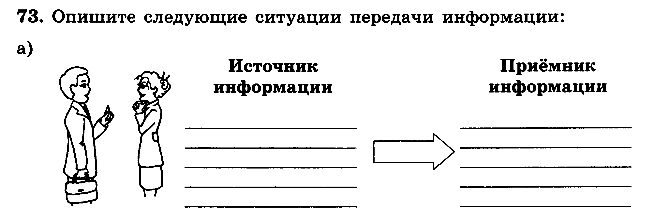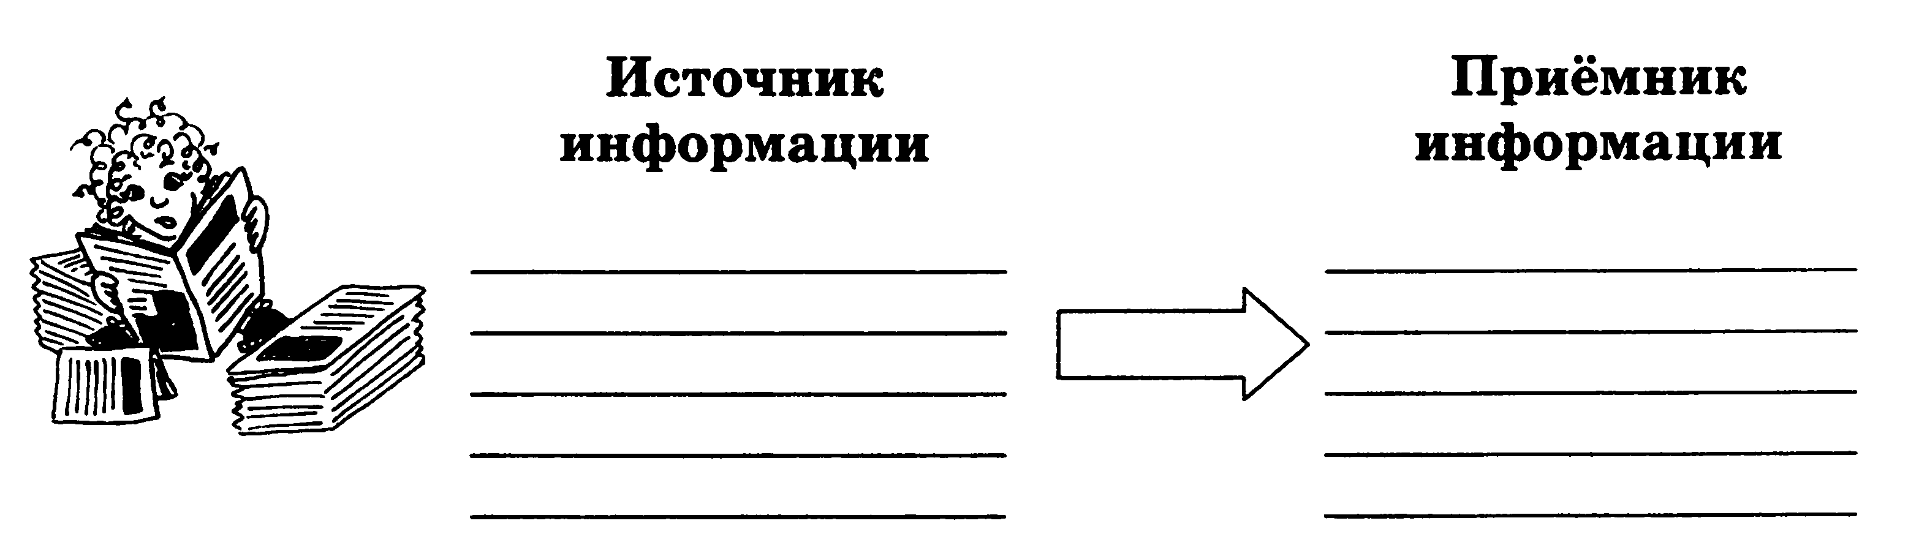
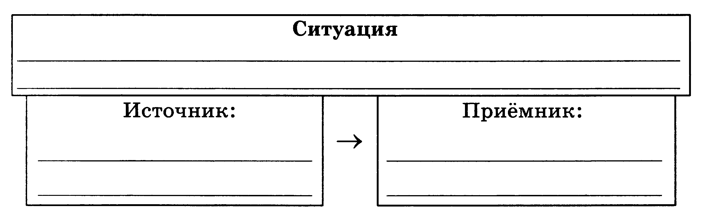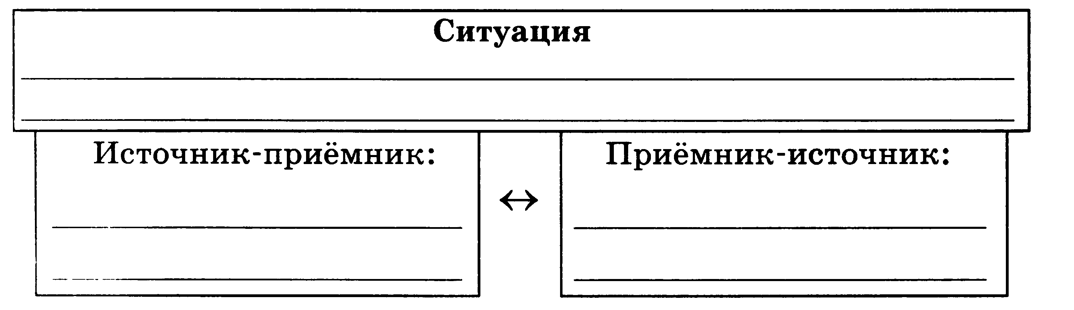

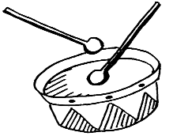



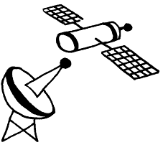
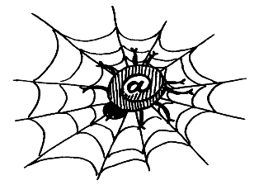

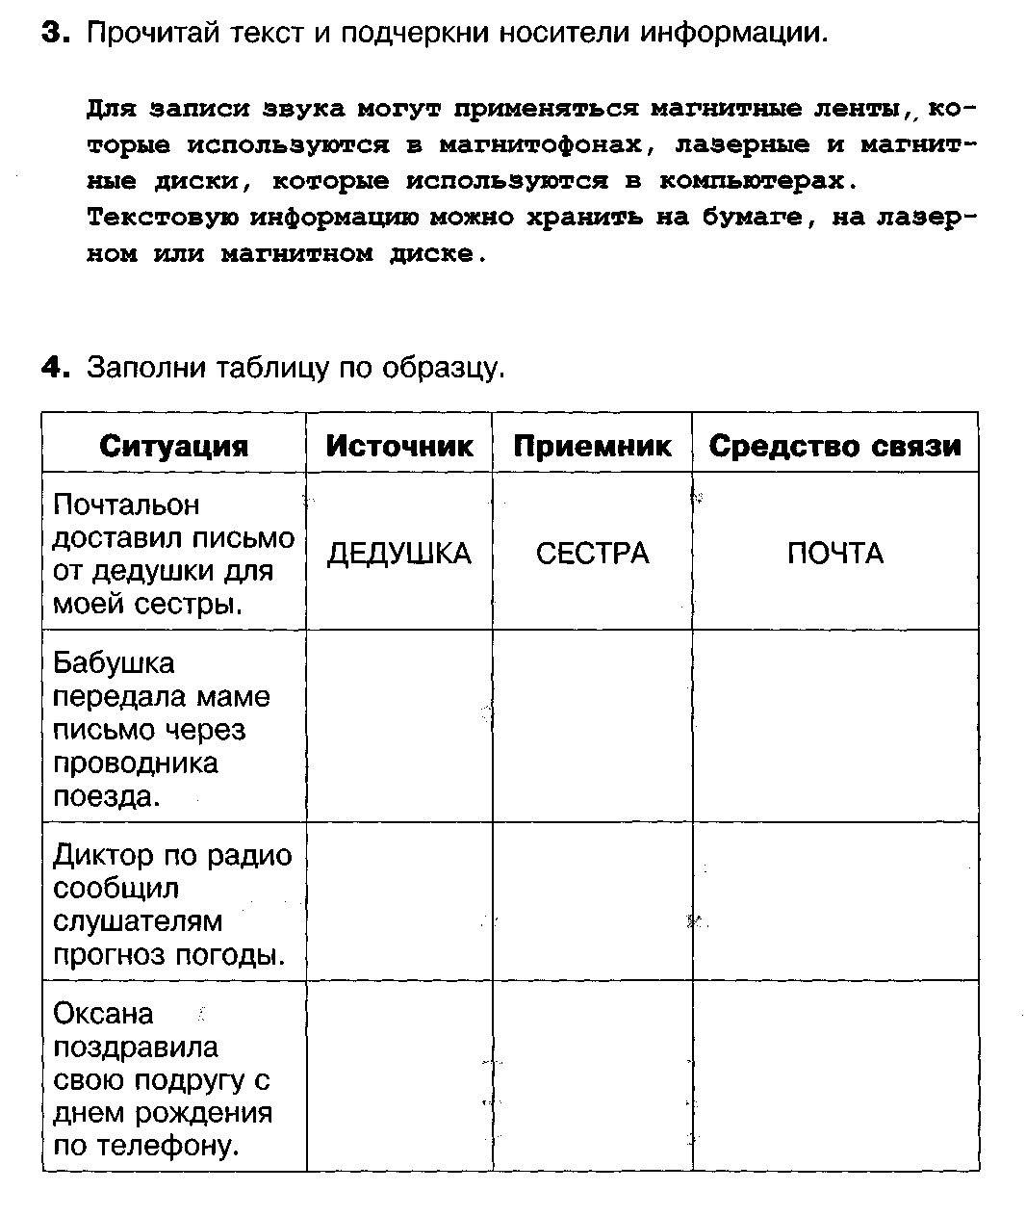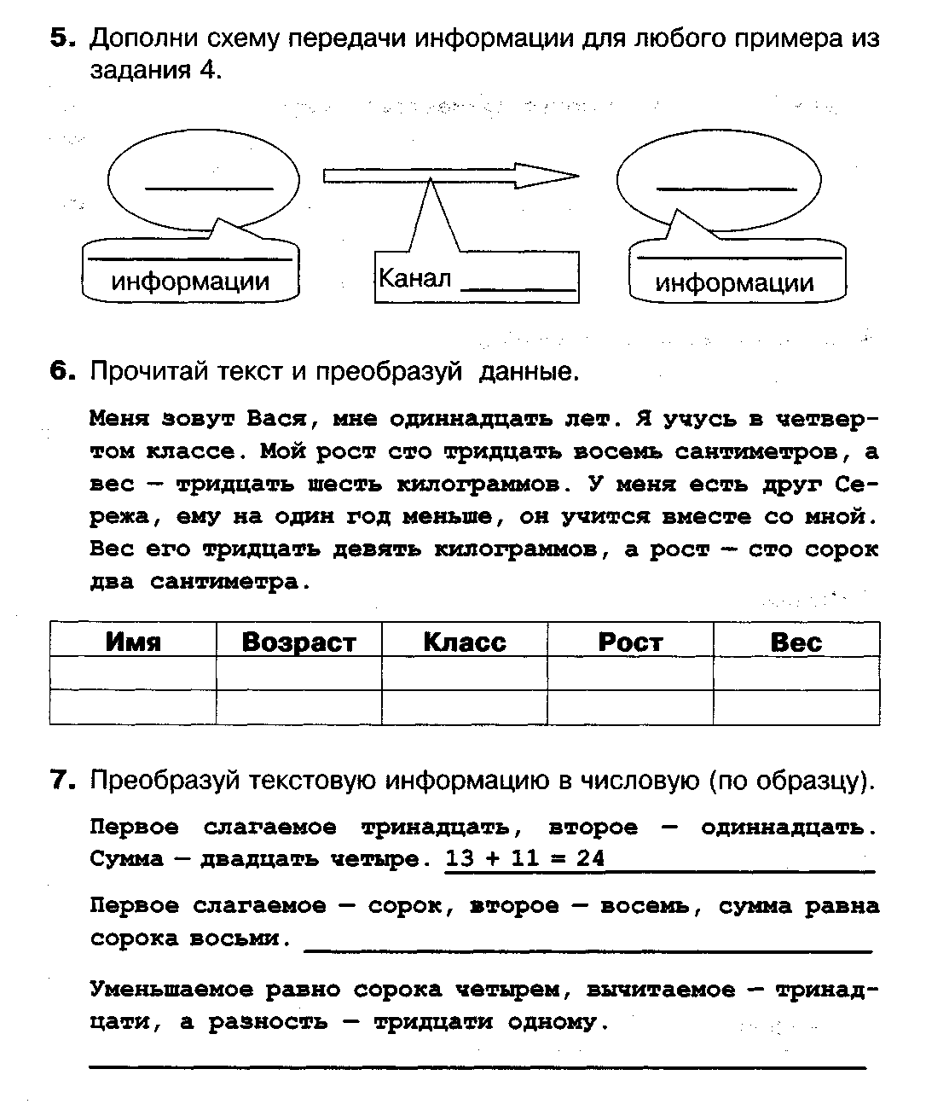
Найди соответствие и соедини стрелками
